Installation de yunohost 3.1.0

https://yunohost.org/#/install_on_raspberry_fr

Création de la carte 64 go par dd
d@d-nuc:~/Téléchargements$ sudo dd if=2018-08-25-yunohost-lite.img of=/dev/sdb

démarrage (avec clavier, moniteur pour voir ce qui se passe et connexion filaire) : tout semble bien se passer mais il ne donne pas de IP ni de SSH fingerprints et propose la postintallation : on peut donc se passer de connexion moniteur et clavier

repérage IP de la carte dans le routeur
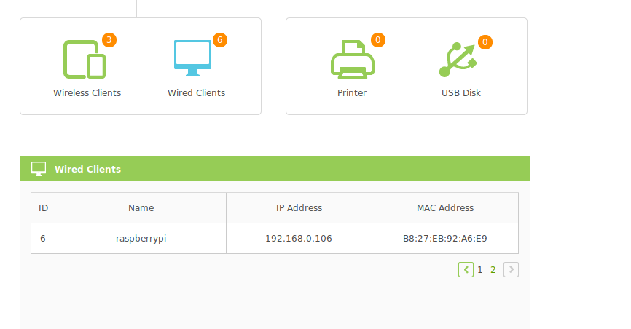
accès interne par firefox en tapant l’adresse IP dans le champs de navigationil trouve

https://192.168.0.106/yunohost/admin/#/

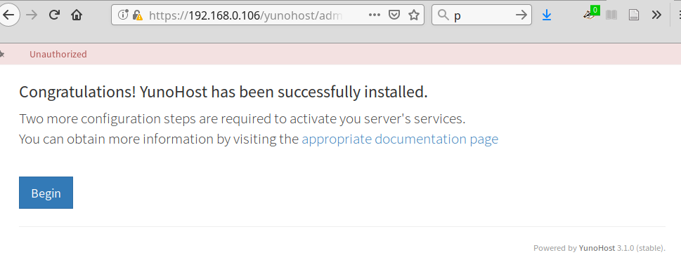

je vais utiliser mon nom de domaine en le préfaçant de yuno
yuno.pascot.ca

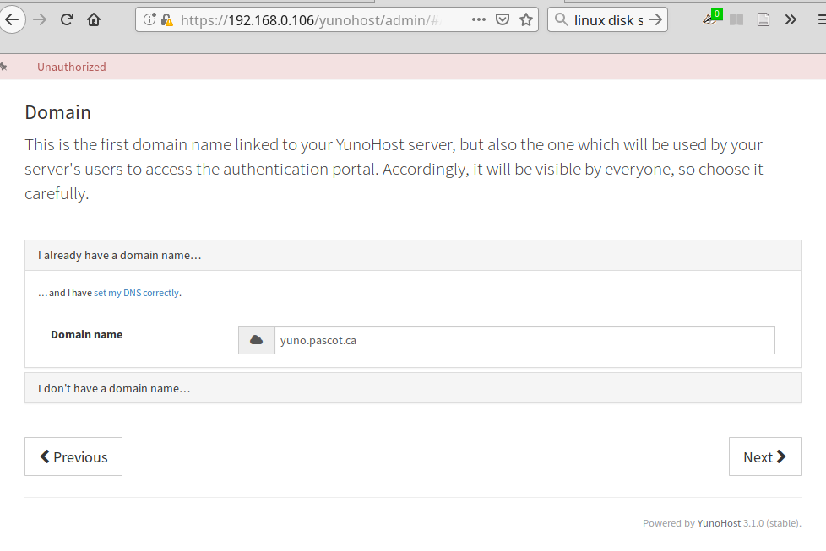

je mets un mot de passe bien connu et changerait + tard

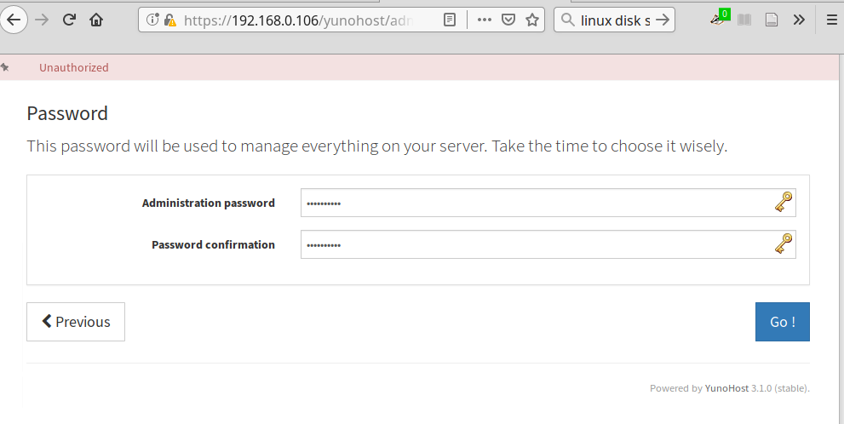

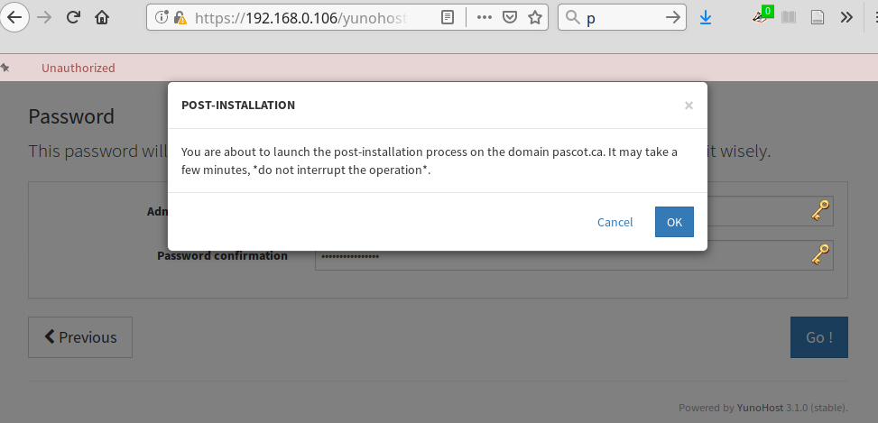

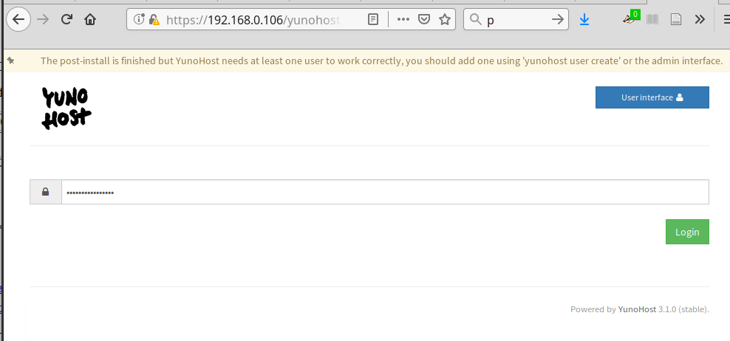

et voilà quelques minutes après

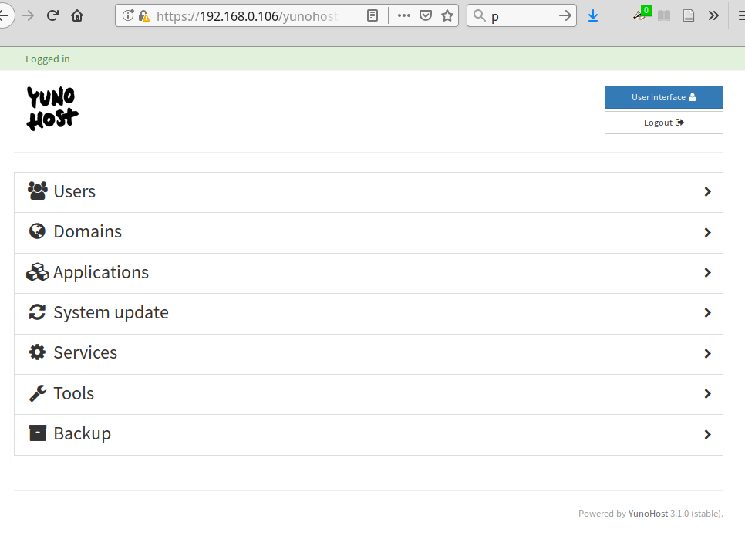

je lance une mise à jour par System update, il y en a un stock, par upgrade all packages

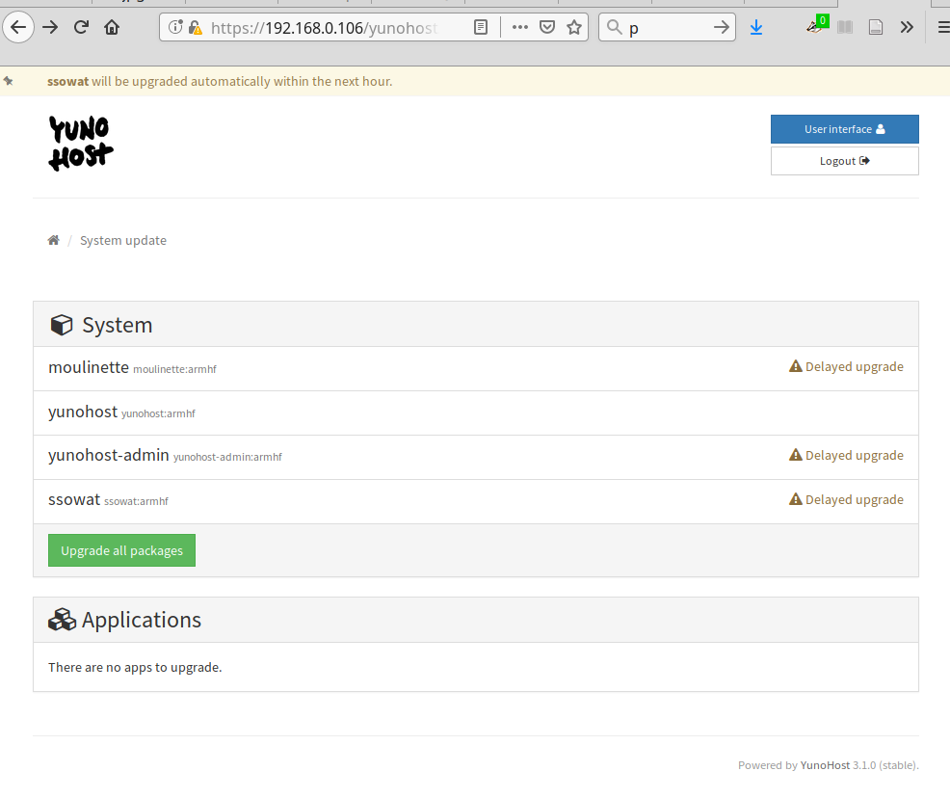

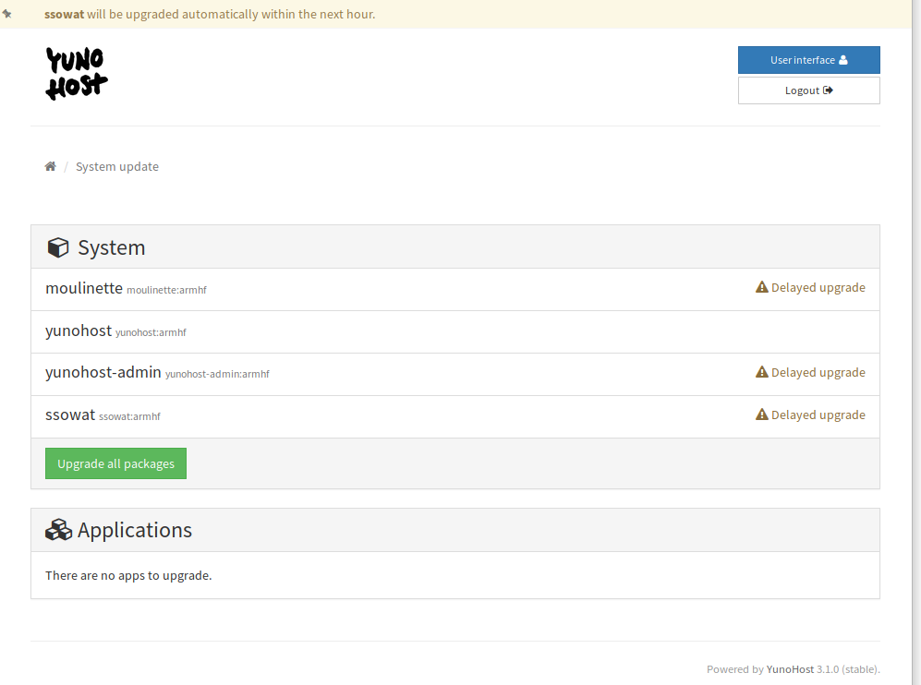

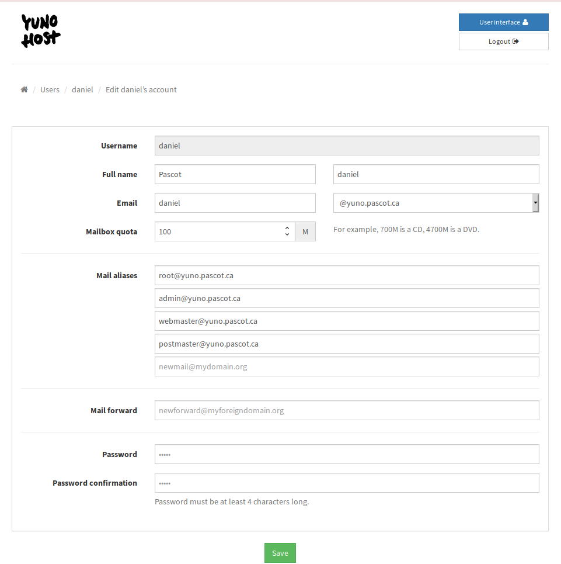
pas trop compris comment fonctionnent les courriels

pour ssh il faut utiliser admin avec le mot de passe donné au début de l’installation (dans mon cas il y a déjà eu des connections pour cette adresse IP)

d@d-nuc:~$ ssh admin@192.168.0.106
@@@@@@@@@@@@@@@@@@@@@@@@@@@@@@@@@@@@@@@@@@@@@@@@@@@@@@@@@@@
@ WARNING: REMOTE HOST IDENTIFICATION HAS CHANGED! @
@@@@@@@@@@@@@@@@@@@@@@@@@@@@@@@@@@@@@@@@@@@@@@@@@@@@@@@@@@@
IT IS POSSIBLE THAT SOMEONE IS DOING SOMETHING NASTY!
Someone could be eavesdropping on you right now (man-in-the-middle attack)!
It is also possible that a host key has just been changed.
The fingerprint for the ECDSA key sent by the remote host is
SHA256:mNIYcMzJa0SddK4GngWXXYrJ1bXjiX1LPSOFe04pdhs.
Please contact your system administrator.
Add correct host key in /home/d/.ssh/known_hosts to get rid of this message.
Offending ECDSA key in /home/d/.ssh/known_hosts:2
remove with:
ssh-keygen -f "/home/d/.ssh/known_hosts" -R "192.168.0.106"
ECDSA host key for 192.168.0.106 has changed and you have requested strict checking.
Host key verification failed.

d@d-nuc:~$ ssh-keygen -f "/home/d/.ssh/known_hosts" -R "192.168.0.106"
# Host 192.168.0.106 found: line 2
/home/d/.ssh/known_hosts updated.
Original contents retained as /home/d/.ssh/known_hosts.old

d@d-nuc:~$ ssh admin@192.168.0.106
The authenticity of host '192.168.0.106 (192.168.0.106)' can't be established.
ECDSA key fingerprint is SHA256:mNIYcMzJa0SddK4GngWXXYrJ1bXjiX1LPSOFe04pdhs.
Are you sure you want to continue connecting (yes/no)? yes
Warning: Permanently added '192.168.0.106' (ECDSA) to the list of known hosts.
admin@192.168.0.106's password:
Linux yuno.pascot.ca 4.14.66-v7+ #1137 SMP Fri Aug 24 16:36:53 BST 2018 armv7l

The programs included with the Debian GNU/Linux system are free software;
the exact distribution terms for each program are described in the
individual files in /usr/share/doc/*/copyright.

Debian GNU/Linux comes with ABSOLUTELY NO WARRANTY, to the extent
permitted by applicable law.
-bash: warning: setlocale: LC_ALL: cannot change locale (en_US.UTF-8)
-bash: warning: setlocale: LC_ALL: cannot change locale (en_US.UTF-8)

Wi-Fi is disabled because the country is not set.
Use raspi-config to set the country before use.

-bash: warning: setlocale: LC_ALL: cannot change locale (en_US.UTF-8)
admin@yuno:~ $

